测试报告

目录

引言 2

目的 2

背景 2

简介 3

参考资料 3

# 引言

## 目的

本测试报告为投顾系统项目的测试报告，目的在于总结测试阶段的测试以及分析测试结果，描述系统是否符合需求。预期参考人员为开发人员、项目管理者、以及老师

## 背景

本项目的项目背景为学生开发的简单投顾系统。该项目的开发周期不到一个星期，期间经历期中及部分期末考试。全体人员对于工程化开发软件都极其欠缺经验，对于编程也极其缺时间、精力。

## 简介

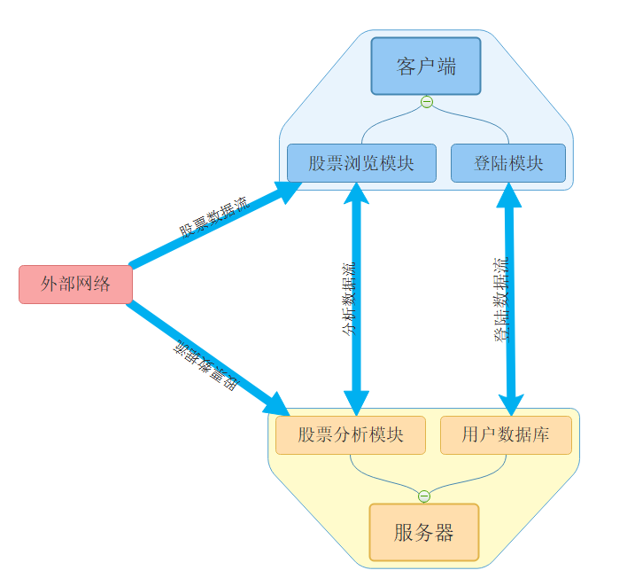

## 参考资料

白盒测试PPT

白盒测试——百度百科

Python单元测试——百度百科

测试报告——百度百科

Design Report.docx

# 测试概要

## 测试方法

鉴于时间的紧迫性以及UI的难以测试性，本次测试仅使用“语句覆盖”

## 测试范围

测试包括所有代码

## 测试环境

* Win10操作系统
* 联网环境
* [I7-7700HQ@2.80GHz+GTX1050Ti+8G](mailto:I7-7700HQ@2.80GHz+GTX1050Ti+8G)运行内存

## 测试工具

测试工具主要包括Python内置的unittest包以及print语句，用于确认程序代码语句被执行。

# 测试结果与缺陷分析

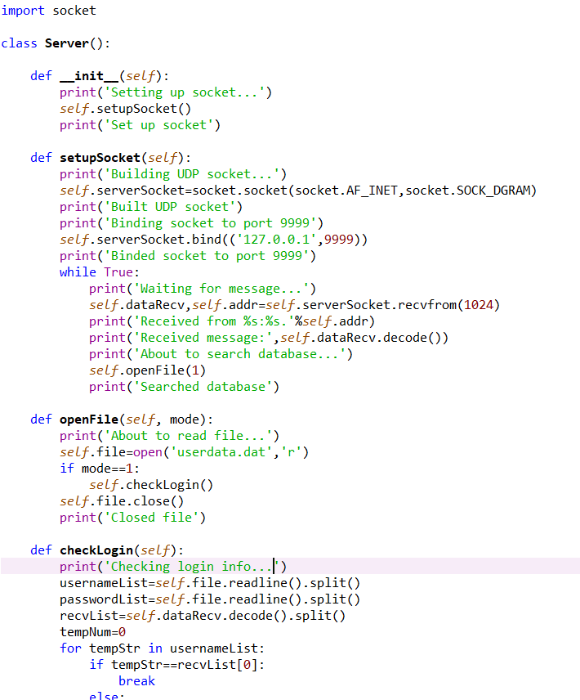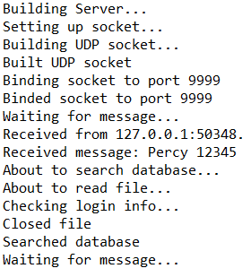

可以确定Server中的所有代码都可以被执行到。

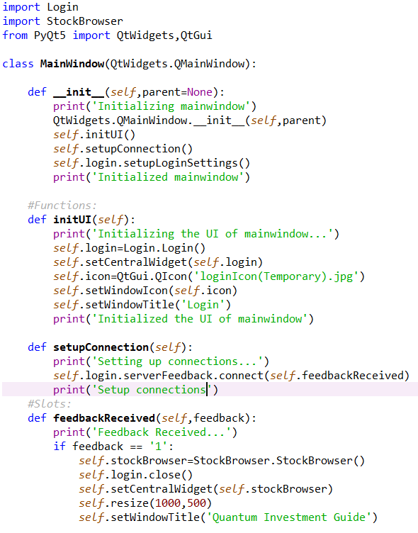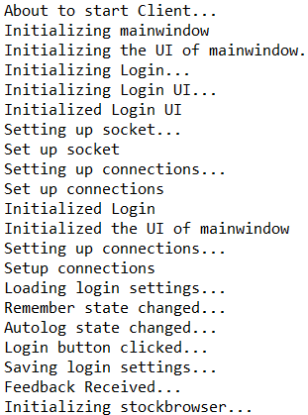

可以确定Client中的所有代码都可以被执行到。所有列出的代码片段和测试信息都仅为示意图，用以显示我们实际有做测试，并在源代码中“插桩”了测试代码。

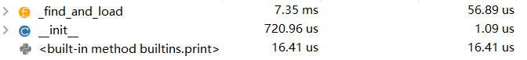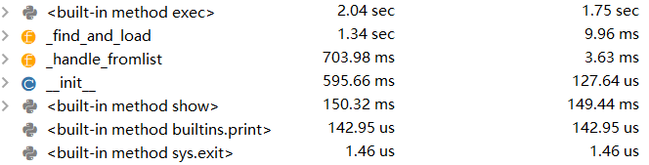

可以看到服务器的启动是毫秒级的，而客户端的启动需要3s出头。

# 测试结论与建议

由于时间紧迫性，测试进行得非常仓促，软件的可靠性仍待进一步测试确定。软件可能存在更多隐患，目前的测试报告不足以构成任何建设性意见。

客户端启动过于缓慢，建议换语言以提高性能。